Obecní úřad Páleč

V rámci oslav Dne Země pořádá ve spolupráci se
ZŠ Zlonice 3. sběrovou akci

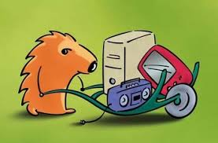

Odevzdávat můžete dne: 21. 4. 2017 16.00 - 18.00 hod
22. 4. 2017 9.00 - 10.00 hod
našim pracovníkům do bývalé hasičárny

Sbíráme: Papír, baterie, elektroodpad - mobilní telefony,
televize, tiskárny, počítače, monitory, vysavače, žehličky, radia, kulmy, fény, el. topidla, ledničky, mrazničky, pračky, myčky, mixéry, magnetofony, obyčejné žárovky, zářivky, DVD přehrávače, lampy, osvětlovací tělesa, vrtačky, brusky, čerpadla.

Nepatří sem: CD a DVD, autobaterie, plastové a kovové kryty
elektrospotřebičů

Pokud nemáte odvoz na těžké a velké spotřebiče, naši pracovníci je po domluvě vyzvednou.
V tomto případě volejte: 736 622 969 – pí. Šimonová nebo
737 777 203 – p. Karásek

